**Sistem de monitorizare a temperaturii și umidității**

**Echipa:**  
Cioabă Armina-Mihaela 2.1

Cioplea Emil 2.1

Ciculescu Vladimir-Constantin 2.1

Halapi Edward 2.2

**Obiectiv**

Obiectivul urmărit de echipa noastră în cadrul acestui proiect este următorul: monitorizarea temperaturii și umidității dintr-o incinta, cu alarmarea utilizatorului în cazul în care temperatura sau umiditatea depășește o anumit valoare. Acest proiect își poate găsi utilitatea în cadrul unei sere sau grădini, unde clientul/utilizatorul dorește să mențină un anumit nivel de temperatură și umiditate; el va fi anunțat prin modificarea culorii ledului în legătură cu o eventuală schimbare de temperatură sau umiditate. De asemenea, acest proiect poate fi extins în domeniul instalațiilor de climatizare, fie pentru locuință, saloane medicale, sau automobile.

**Componentele montajului**

Montajul este alcătuit din următoarele componente:

- plăcuță ARDUINO UNO;

- senzor temperatura si umiditate (DHT11);

- led RGB;

-fire;

-cablu USB 2.0 type-A Male to B-Male;

**Acțiunile asociate cu programul în C și Python şi schema logică**

1. Citirea și afișarea temperaturii și umidității înregistrate de senzor.

2. Folosirea structurilor decizionale pentru a aprinde culori diferite ale ledului în funcție de anumite valori ale temperaturii și umidității.

3. Salvarea datelor primite de la senzor și starea ledurilor într-o valoare de tip string ( șir de carcatere).

4. Transmiterea datelor în Python.

START

**Se așteaptă conectarea la PC**

**Citirea valorilor primite de la senzor**

**Valoarea umidității >50%**

**Se aprinde led-ul RGB în culoarea albastru**

**Valoarea temperaturii >=23°C**

**Se aprinde led-ul RGB în culoarea verde**

**Se aprinde led-ul RGB în culoarea roșu**

**Sursa în limbaj C și Python**

**C**

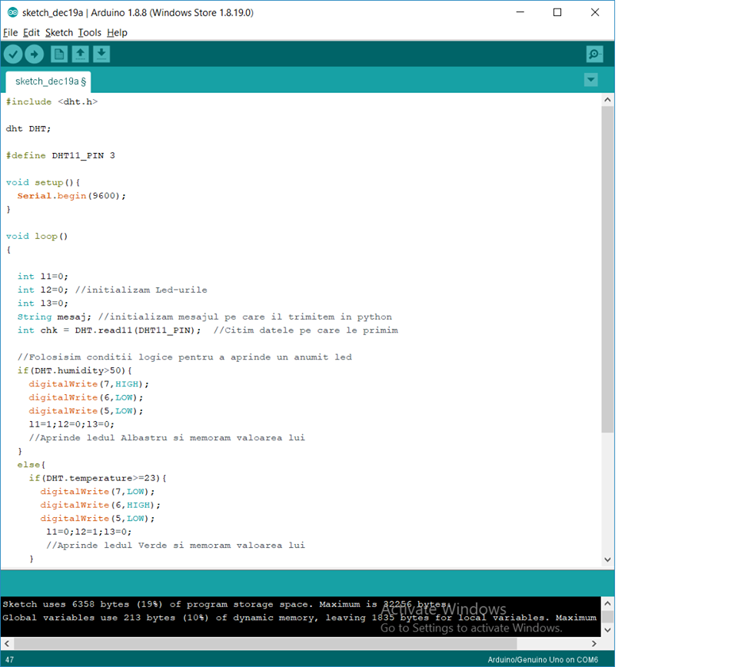

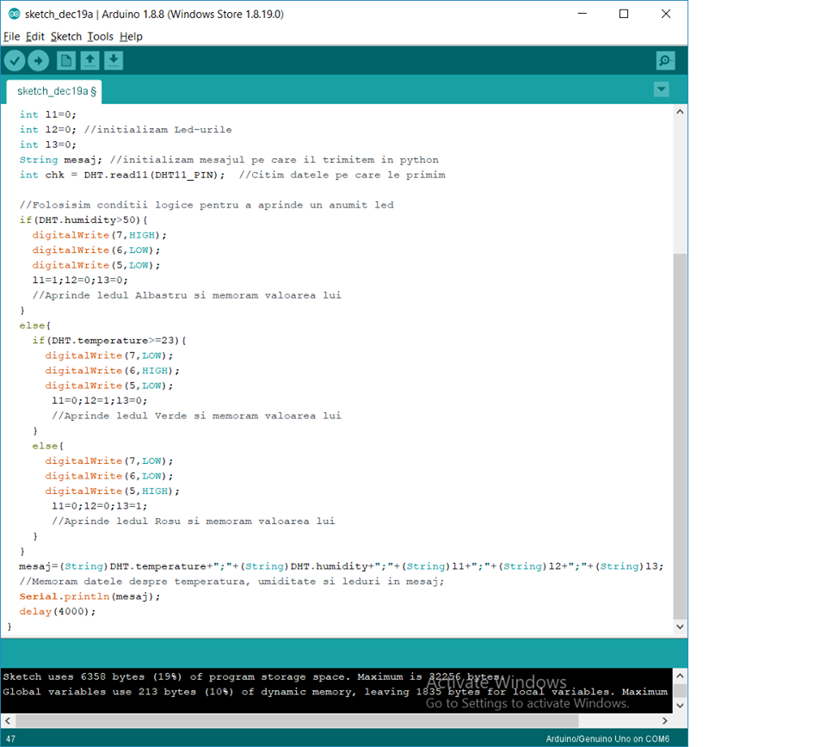

**Python**

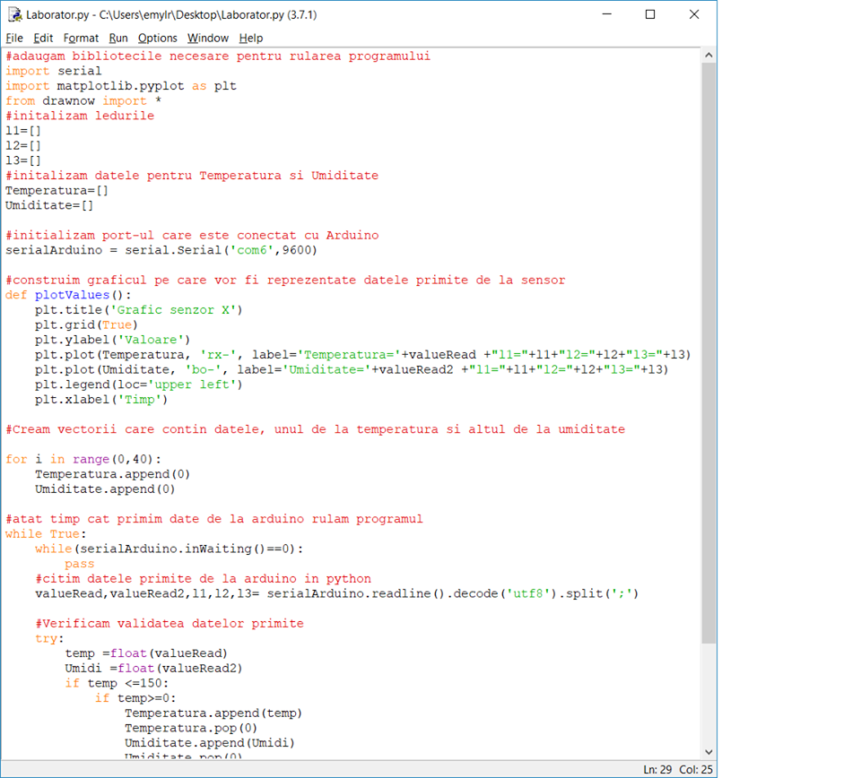

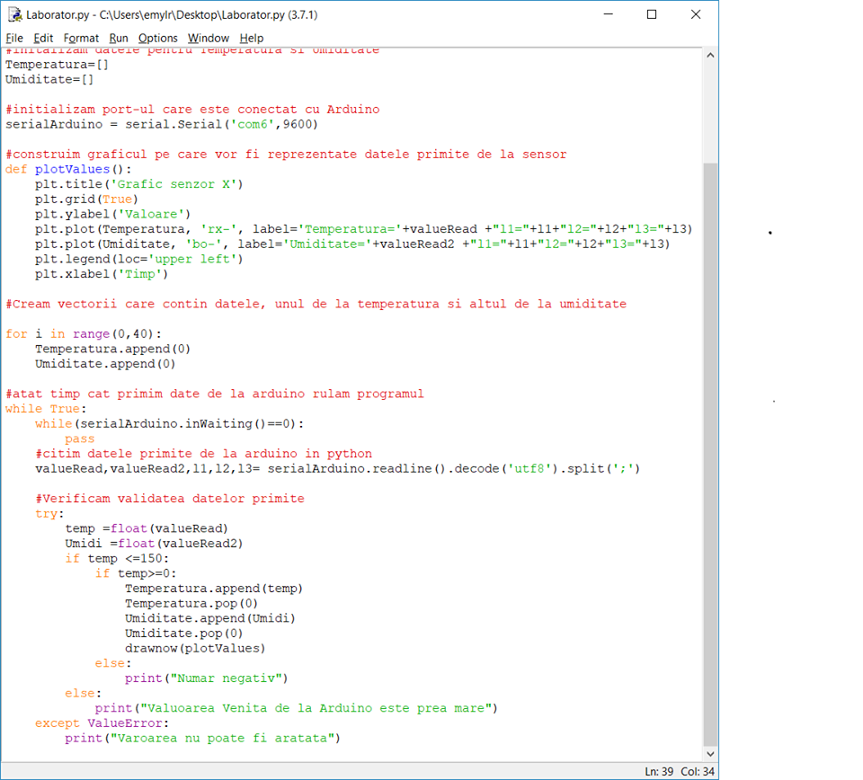

**Imagini din timpul activității la proiect**

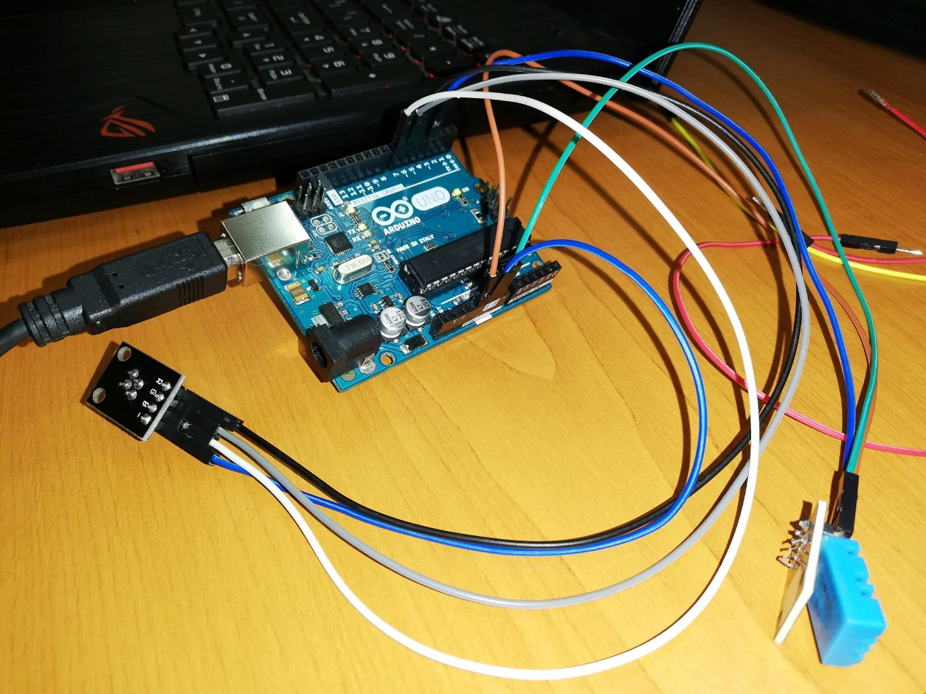

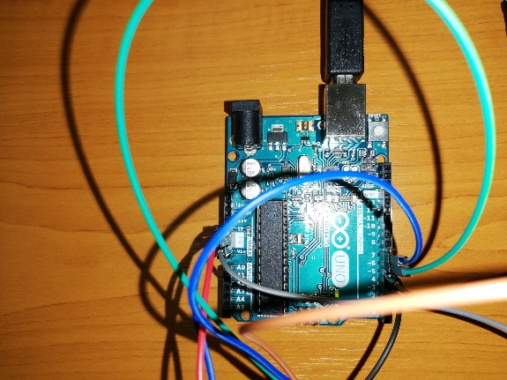 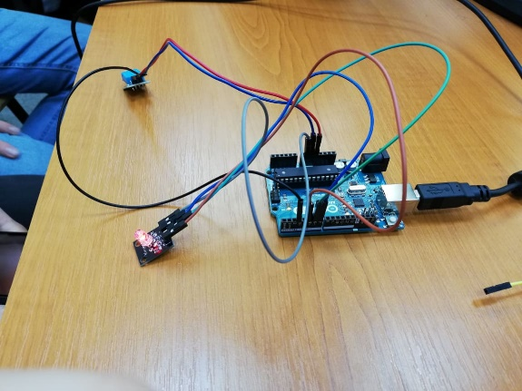

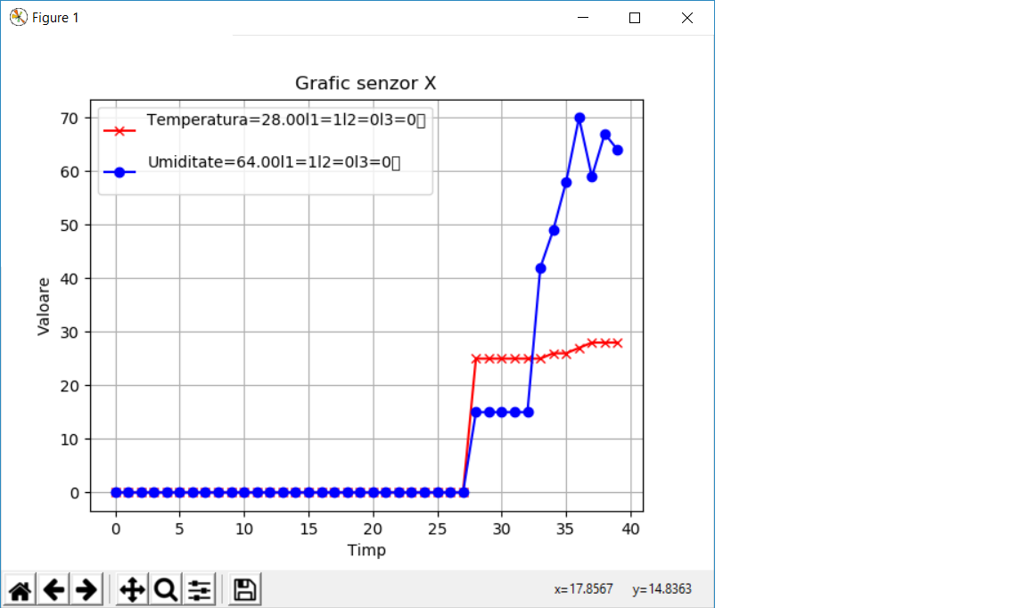

**Plan de testare**

Testare: Conectarea montajului la PC

Rezultatele dorite:

În cadrul testării montajului pentru valorile înregistrate de senzor în funcție de condițiile de temperatură și umiditate modificate de noi, trebuie să obținem următoarele rezultate:

- aprinderea ledului în culoarea roșu, pentru valori ale temperaturii mai mici de 23 de grade Celsius;

- aprinderea ledului în culoarea verde, pentru valori ale temperaturii mai mari sau egale cu 23 de grade Celsius;

- aprinderea ledului în culoarea albastru, pentru valori ale umidității mai mari de 50%;

Rezultatele obținute:

După conectarea montajului la PC led-ul s-a aprins în culoarea verde întrucât temperatura din camera în care s-a testat depășea valoarea de 23 de grade Celsius.

După răcirea senzorului, led-ul s-a aprins în culoarea roșu.

Când am luat senzorul în mână, datorită umidității pielii (umiditatea va depăși 50%), led-ul s-a aprins în culoarea albastru.

Nu am întâmpinat erori la testarea montajului.

**Concluzii**

În cadrul acestui proiect am descoperit plăcerea de a găsi o întrebuințare practică, aplicabilă, palpabilă pentru teoria programelor în C, Python, etc. De asemenea, am aprofundat cunoștințele noastre în limbajul de programare Python și C. Am învățat să lucrăm cu o plăcuță ARDUINO, senzori și am rămas plăcut surprinși de nenumăratele posibilități pe care aceasta le oferă. Dificultățile întâmpinate pe parcursul proiectului au avut legătură atât cu erorile de sintaxă, cât și cu transmiterea datelor în Python.

În cele din urmă, am finalizat proiectul, rămânând mulțumiți de faptul că am putut face ceva practic, util. Acest proiect ne-a lărgit orizontul către multitudinea de posibilități care așteaptă să fie explorate. Idei precum extinderea unor astfel de montaje micuțe în diverse domenii pentru îmbunătățirea calității vieții sunt greu de ignorat.